contrôle de français | 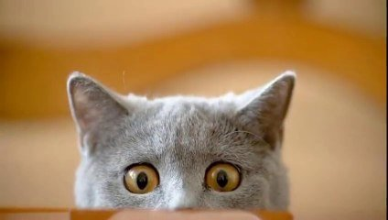  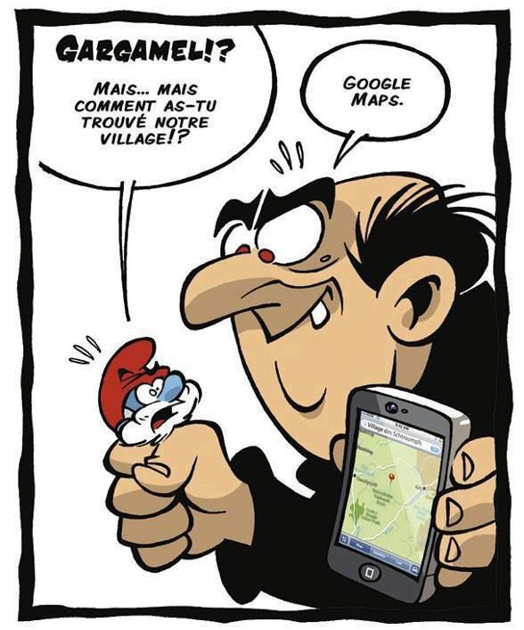 | 6 :ème

prénom....................................................................................résultat........................sur 100%
BONNE CHANCE!!! (sg)

fiche de révision 17a ;
en byxa | en kjol
en skjorta | en blus
en klänning | en handske
en sko | en mössa
en strumpa | en sjal
en jacka | en keps
en slips | en tröja
en stövel

hejsan, jag letar efter en snygg skjorta tack
hejsan ! javisst herrn, vilken storlek ?
M tack
mycket bra och vilken färg önskar ni ?
rosa eller gul tack
se här en snygg gul skjorta herrn
inte illa ! jag tar skjortan ; vad kostar den ?
mycket bra, skjortan kostar 4,50
varsågod 5 euro och tack så mycket
tack, hej då och ha en bra dag !
tack detsamma
hejsan frun, kan jag hjälpa er ?
hejsan ! ja, jag letar efter en blus
mycket bra, vilken storlek har ni ?
L tack
ok och vilken färg tycker ni om ?
jag föredrar vitt eller sbart
jaha, se här en snygg svart blus frun
ja, suverän !
vill ni prova blusen ?
ja, var är provhytterna ?
därborta, till vänster
tack så mycket
jaha, hur passar skjortan ?
perfekt, jag tar blusen
mycket bra frun
vad kostar blusen ?
blusen kostar 13,75
varsågod 20 euro
tack och här är er växel, hej då
tack, hej då och ha en bra dag
tack detsamma

situations orales 5; situation 30 ;
hon har hår
du har krulligt hår
han har rakt hår
de har kort hår
jag har mörkt hår
hon har ljust hår
vi har brunt hår
hon har långt hår
du har glasögon
Stefan har skägg
hon har keps
han har mustasch
de har bruna ögon
han har gröna ögon
jag har blåa ögon
på pannkaksrestaurangen
Hejsan !
Hejsan fröken ! Vad önskas ?
Jag skulle vilja ha två pannkakor tack.
Självklart. Vilken ? (Vilken pannkaka)
Jag tar en pannkaka med smör och en pannkaka med chokladtack.
Mycket bra. Är det allt ? (Var det bra så ?/Och med detta ?)
En dricka också.
Ja, vi har apelsinjuice eller äppeljuice
Jag tar en Orangina tack.
Varsågod. Det blir 5,80 euro tack.
Varsågod 6 euro.
Tack och här är er växel.
Tack och hej då.
Hej då.

VERBET HA I PRESENS (HAR) |  | VERBET VARA I PRESENS (ÄR)
jag har |  | jag är
du har |  | du är
han har |  | han är
hon har |  | hon är
vi har |  | vi är
ni har |  | ni är
de har |  | de är
de har |  | de är

har du en bror?
du har en bra restaurang
vi har en snygg bil
har ni pannkakor här?
de är franska
är ni dumma?

MITT RUM1; berätta om ditt rum; följande måste du ta med: matta, några färger, stol, säng, gardiner, höger eller vänster, fönster, skrivbord, dörr, vägg
_____________________________________________________________________________________________________________

_____________________________________________________________________________________________________________

_____________________________________________________________________________________________________________

_____________________________________________________________________________________________________________

_____________________________________________________________________________________________________________

_____________________________________________________________________________________________________________

_____________________________________________________________________________________________________________

_____________________________________________________________________________________________________________

_____________________________________________________________________________________________________________

_____________________________________________________________________________________________________________

_____________________________________________________________________________________________________________

_____________________________________________________________________________________________________________

_____________________________________________________________________________________________________________

_____________________________________________________________________________________________________________

MITT RUM2: översätt till franska: Mitt hus är lite speciellt. Jag bor på en båt i centrum av Paris. Mitt rum är ganska litet. Det finns ett runt fönster som ligger mot Seinefloden. Det är suveränt. Gardinerna är blåa och gula. Sängen är till höger. Till vänster finns skrivbordet med en stol, och bredvid en liten bokhylla med böcker och en ministereoanläggning. Min papegoja bor i en bur ovanför mitt skrivbord. Det är min väckarklocka. På väggarna finns det affischer och foton. Jag har en blå matta. Bredvid dörren finns ett litet skåp. Det är där som jag har en liten bärbar dator. Skrivaren är i mina föräldrars rum.
Mina kompisar tycker mycket om mitt rum, men Pauline, min bästa kompis, gillar inte att komma hit. Hon är sjösjuk.
_____________________________________________________________________________________________________________

_____________________________________________________________________________________________________________

_____________________________________________________________________________________________________________

_____________________________________________________________________________________________________________

_____________________________________________________________________________________________________________

_____________________________________________________________________________________________________________

_____________________________________________________________________________________________________________

_____________________________________________________________________________________________________________

_____________________________________________________________________________________________________________

_____________________________________________________________________________________________________________

_____________________________________________________________________________________________________________

_____________________________________________________________________________________________________________

_____________________________________________________________________________________________________________

_____________________________________________________________________________________________________________

_____________________________________________________________________________________________________________

_____________________________________________________________________________________________________________

_____________________________________________________________________________________________________________

_____________________________________________________________________________________________________________

_____________________________________________________________________________________________________________

_____________________________________________________________________________________________________________

_____________________________________________________________________________________________________________

_____________________________________________________________________________________________________________

_____________________________________________________________________________________________________________

_____________________________________________________________________________________________________________

_____________________________________________________________________________________________________________

_____________________________________________________________________________________________________________

_____________________________________________________________________________________________________________

_____________________________________________________________________________________________________________

mitt rum
vätta (mot)
floden som rinner genom Paris
jättebra
gardinen
sängen
huset
annorlunda, speciell
båten
centrum
fönstret
rund
till höger
till vänster
bredvid
kompaktstereon
papegojan
buren
över
skrivbordet
väckarklockan
väggen
komma
hit, här
sjösjukan
kommer du?
hem till mig
jag har inte tid
en affisch
fotot
mattan
dörren
skåpet
en bärbar dator
en skrivare
mina föräldrars rum
min bästa vän (tjej)

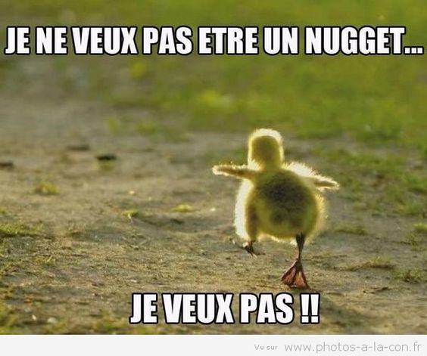
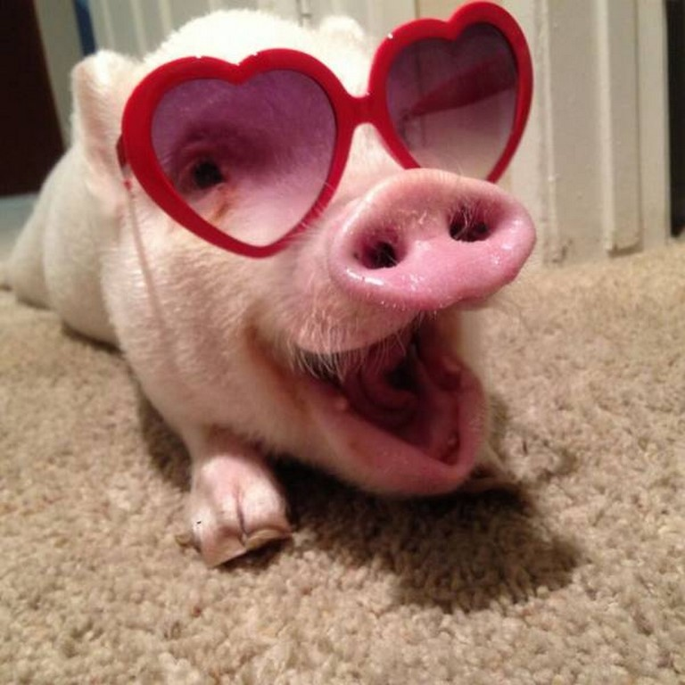 nu är provet slut !

